姓名：崔文帅 |  | 学号：2025060163 | 专业年级： 20网工 | 班级： 三班
分组： |  | 实验室： 502 机房 | 指导教师：韩志杰 | 实验日期：2022-12-11
实验的准备阶段  (指导教师填写) | 课程名称 | 网络管理与测试
实验的准备阶段  (指导教师填写) | 实验名称 | Samba服务器的配置及使用
实验的准备阶段  (指导教师填写) | 实验目的 | 熟练掌握samba相关软件的安装配置以及使用。
实验的准备阶段  (指导教师填写) | 实验内容 | - 在虚拟机安装Redhat操作系统（此步可省略）；  - Redhat的网络连接方式设为“桥接”；  - 查看实体机的Windows XP或者Windows 7操作系统的本地连接IP，记录该IP的前3段地址，譬如该IP地址为xxx.yyy.zzz.×××，则记录xxx.yyy.zzz；  - 修改虚拟机RHEL中网卡配置文件ifcfg-eth0，设置Redhat的网卡eth0，要求其使用静态IP、开机时自动激活、网络连接方式为本地连接、IP为xxx.yyy.7.www、子网掩码、网关、DNS服务器均与实体机相同；  - 在Redhat系统中用DVD安装光盘作为安装源，查看samba是否已经安装，确保samba、samba-client和samba-common三个文件都存在，若缺少，用rpm命令安装；  - 在字符界面下配置Samba服务器  - 新建/home/sambashare目录，将此目录作为共享目录；  - 修改配置文件，设置工作组为“WORKGROUP”，用户登录模式，不允许游客登录；  - 添加Samba账户t1和t2，samba登录口令都是123456，若账户不存在，先创建账户，并把用户口令都设为123456；  - 用户t1和t2可以访问共享目录，其他用户不能访问共享目录；  - 在共享目录，用户t1具有写权限，用户t2和其他用户不具有写权限；  - 设置系统在3级和5级运行级别自动启动Samba服务；  - 尝试在Windows系统中用t1账户连接Samba服务器，并在/home/sambashare目录中创建文件t1.txt；  - 尝试在Windows系统中用t2账户连接Samba服务器，并在/home/sambashare目录中创建文件t2.txt。
实验的准备阶段  (指导教师填写) | 实验类型  （打R） | □验证性 □演示性 R设计性 □综合性
实验的准备阶段  (指导教师填写) | 实验的重点、难点 | rpm –qa，rpm –ivh，useradd，passwd，smbpasswd，chmod，chkconfig等命令的使用，/etc/samba/smb.conf，/etc/samba/smbpasswd 文件配置
实验的准备阶段  (指导教师填写) | 实验环境 | VMWare，RHEL，Windows XP or Win7
实验的实施阶段 | 实验步骤及实验结果 | 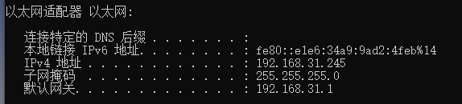  192.168.31  下载samba：  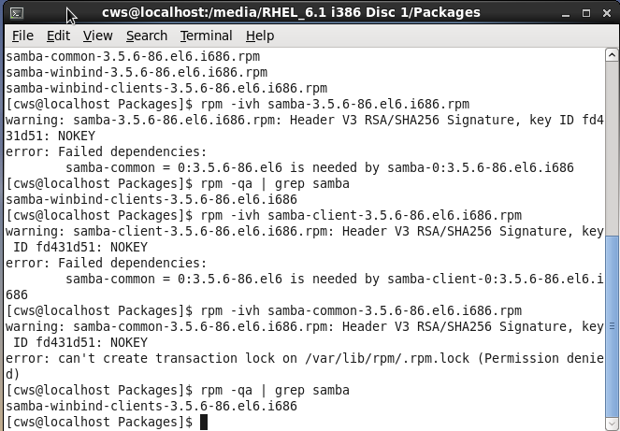  设置ip地址：  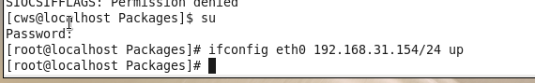  新建/home/sambashare目录，将此目录作为共享目录：  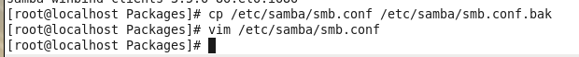  修改配置文件，设置工作组为“WORKGROUP”，用户登录模式，不允许游客登录；  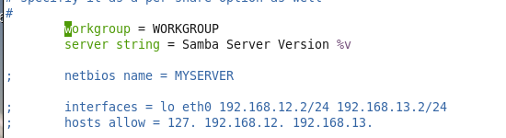  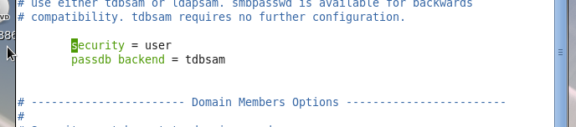  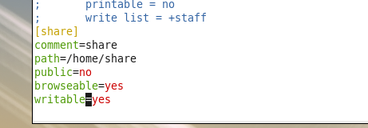  添加Samba账户t1和t2，samba登录口令都是123456，若账户不存在，先创建账户，并把用户口令都设为123456：  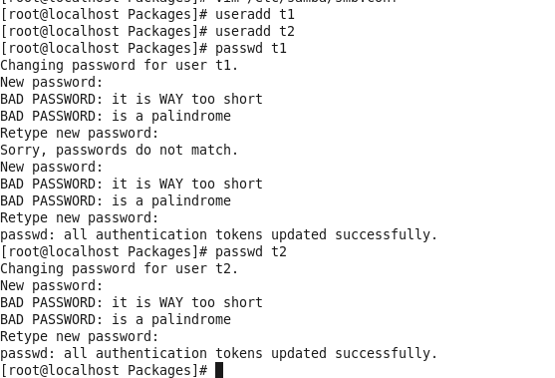  用户t1和t2可以访问共享目录，其他用户不能访问共享目录：  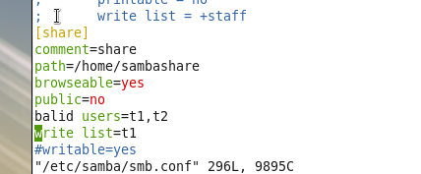  设置系统在3级和5级运行级别自动启动Samba服务：  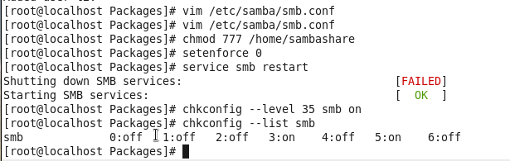  尝试在Windows系统中用t1账户连接Samba服务器，并在/home/sambashare目录中创建文件t1.txt；  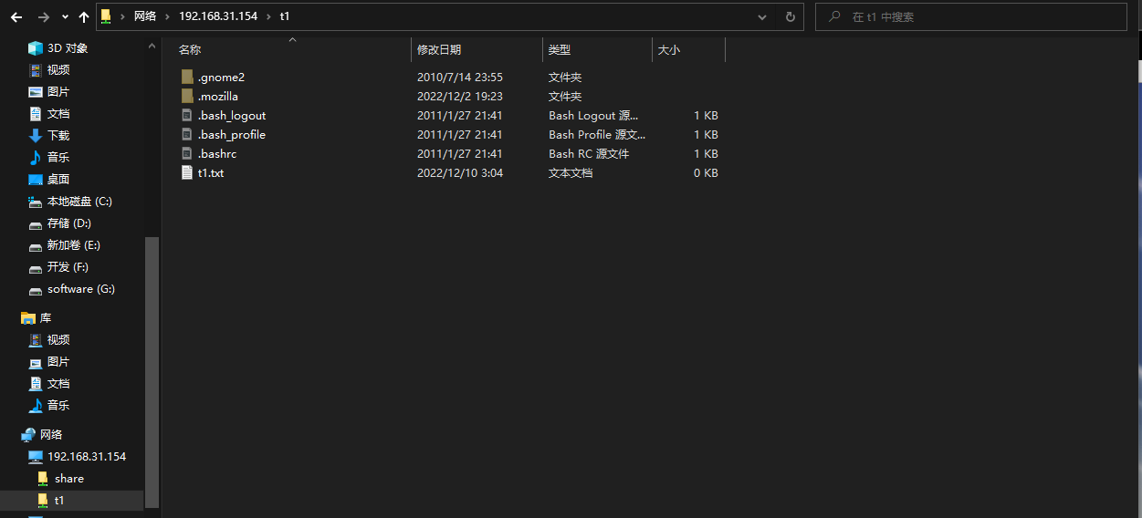  T1用户可以创建文件  尝试在Windows系统中用t2账户连接Samba服务器，并在/home/sambashare目录中创建文件t2.txt  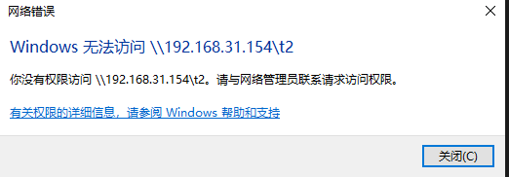  T2用户不能创建文件
实验结果的处理阶段 | 实验结果的分析与总结 | 下面的表格中列出了在实验过程中可能会出现的故障及其解决方法。看看是不是对你的实验有所帮助？如果你在实验中还遇到了其他的问题或故障，不妨记录在表格中，通过自己的实践，或者与老师、同学一起找找解决问题的方法。  【启发联想】
  序号 | 实验故障 | 分析与解决
  1 | - Windows主机不能连接samba服务器 | 找到 控制面板\所有控制面板项\程序和功能  点击左侧的启动或关闭window功能，然后勾选 SMB 1.0/CIFS 文件共享支持 点击确定安装 安装完成重启即可。
  2 | 再次访问samba服务器时会自动登录，无法选择用户 | 用net use命令清除缓存
  3

